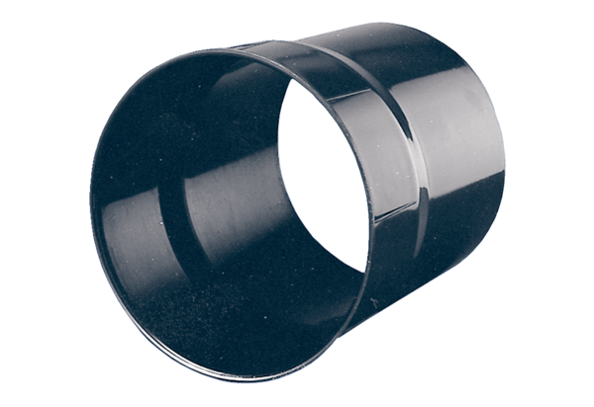Stěnové pouzdro WH 25Obsah dodávky: 1 kusSortiment: C
Typové číslo: 0059.0230Výrobce: MAICO

